Vient de paraitre
Après les brochures « 50 problèmes (et plus si affinités) pour les élèves de 6eme/ 5eme » puis pour les élèves de 4eme et 3eme voici une nouveauté dans ce qui constitue maintenant (presque) une collection :

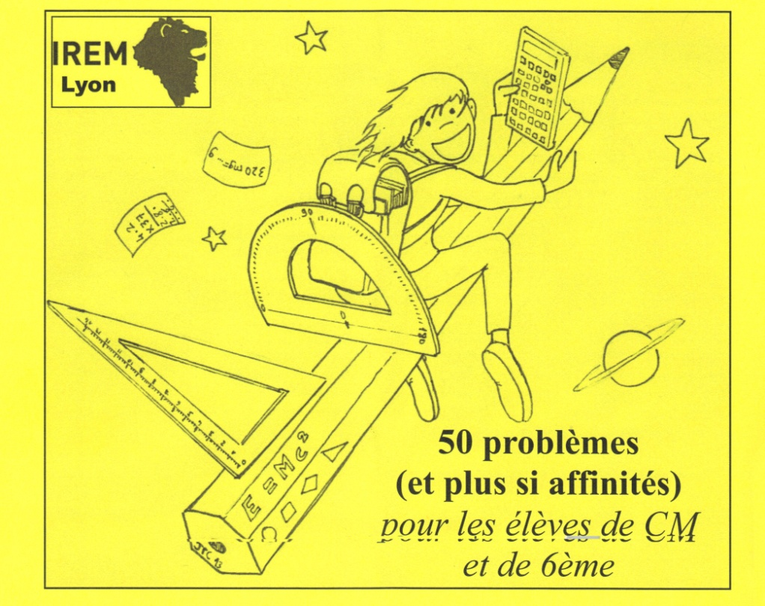
Cinquante problèmes
(et plus si affinités)
pour les élèves de CM
et de sixième

ISBN 978-2-906943-67-4

Diffusion IREM de Lyon
43, Bd du 11 Novembre
69622 Villeurbanne cedex

TEL 0472448124 – 0472431382

Courriel :
iremlyon@univ-lyon1.fr

Prix 5 euros

Comme ses ainées, cette nouvelle brochure propose une sélection de problèmes qui ont des caractéristiques communes. Tout d’abord une formulation « ouverte » pour ne pas induire de méthode. Ainsi la plupart des problèmes sont abordables à différents niveaux de telle sorte que tout élève puisse s’engager avec bonheur dans un processus de recherche que ce soit avec des moyens élémentaires ou plus élaborés. Ces problèmes sont de nature à favoriser les essais et la prise d’initiative. Ils sont souvent propices à l’échange durant la recherche et au débat entre élèves dans les phases de mise en commun.
Accompagnant cette brochure papier un site est ouvert sur le portail de l’IREM de Lyon à l’adresse :
«http://math.univ-lyon1.fr/irem/spip.php?rubrique141 ».

Nous y proposons des variantes, des corrigés, des éléments de réflexion pédagogiques ou didactiques. Les utilisateurs qui le souhaitent pourront proposer des commentaires, des comptes-rendus d’utilisation en classe des problèmes.
Insistons sur un point : le temps nécessaire à l’appropriation de l’énoncé, souvent sous-estimé, et le temps de mise en commun font partie intégrante d’une séance de recherche de problèmes ouverts. Ils sont indispensables. Ce temps peut sembler « perdu », mais quelle meilleure façon de perdre son temps que de faire des mathématiques !
Alain Daran, Maryvonne Le Berre, René Mulet-Marquis

